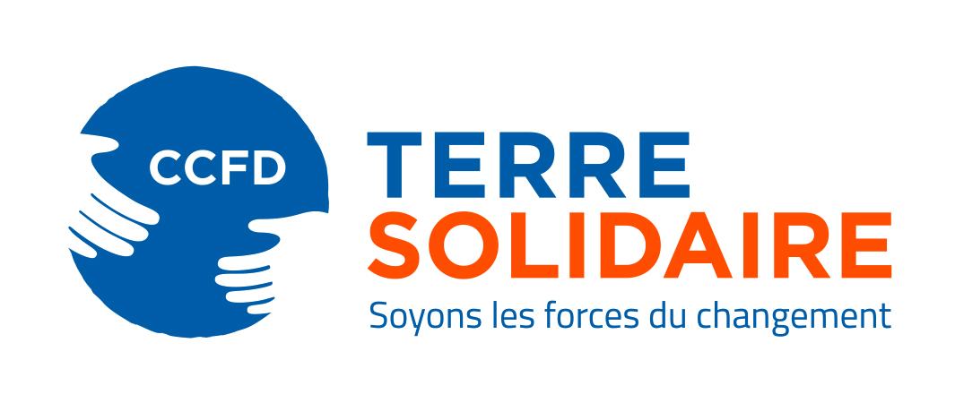

« Vivre le Carême 2019 »
Texte pour les bulletins paroissiaux de mars 2019
821 millions de personnes souffrent de la faim dans le monde aujourd’hui, soit 11 % de la population mondiale. Pourquoi la faim est-elle encore si présente sur notre planète ?
Cinq causes principales, qui s’ajoutent parfois les unes aux autres, peuvent être identifiées : les conflits armés, le dérèglement climatique, la spéculation, le développement de l’agro-industrie et la disparition de la biodiversité.
Depuis sa création en 1961, la principale mission du CCFD – Terre Solidaire est d’agir contre toutes les causes de la faim.
Tout-au-long de ce temps de partage et de solidarité qu’est le Carême, l’équipe du CCFD – Terre Solidaire de votre paroisse aura l’occasion de vous présenter chacune des causes de la faim dans le monde ainsi que les moyens d’y remédier… et auxquels nous pouvons tous contribuer !
Changez si vous ne distribuez les livrets qu’au 1er dimanche de Carême.
Un livret de Carême sera mis à votre disposition dès la célébration du mercredi des Cendres. Son titre est le même que celui des affiches qui vont être posées dans nos églises : « Pour vaincre la faim, devenons semeurs de solidarité ». C’est un appel à la conversion et à l’engagement pour chacune et chacun d’entre nous !
Comme le dit le Pape François : « C’est un scandale que la faim et la malnutrition soient encore présentes dans le monde ! (…) Quelque chose doit changer en nous-mêmes, dans notre mentalité, dans nos sociétés… ».
La quête lors des messes du 5ème dimanche de Carême permettra au CCFD-Terre solidaire de soutenir 700 projets dans 70 pays en Afrique, en Asie, en Europe de l’Est et en Amérique Latine.
Vous trouverez des enveloppes au fond des églises afin de préparer votre don et de recevoir un reçu fiscal si vous le souhaitez. Un grand merci pour votre soutien !
+ Indiquer la rencontre avec le partenaire si la date est connue avant l’impression du bulletin du mois de mars.
+ Si possible, illustrer cet article par le nouveau logo du CCFD-Terre Solidaire en gros et par le visuel du poster d’animation (disponible en format informatique dans la partie « AFFICHER » du kit de communication).

